Экскурсия в магазин с детьми старшей разновозрастной группы
Цель: познакомить детей с общественными зданиями села, их назначением; расширять знания о профессиях работников социальной сферы, содержании и значимости труда жителей села; воспитывать культурные навыки поведения на улице и в общественных местах; стимулировать у детей интерес и любовь к своему селу; оздоровить детей в процессе пешеходных экскурсий.
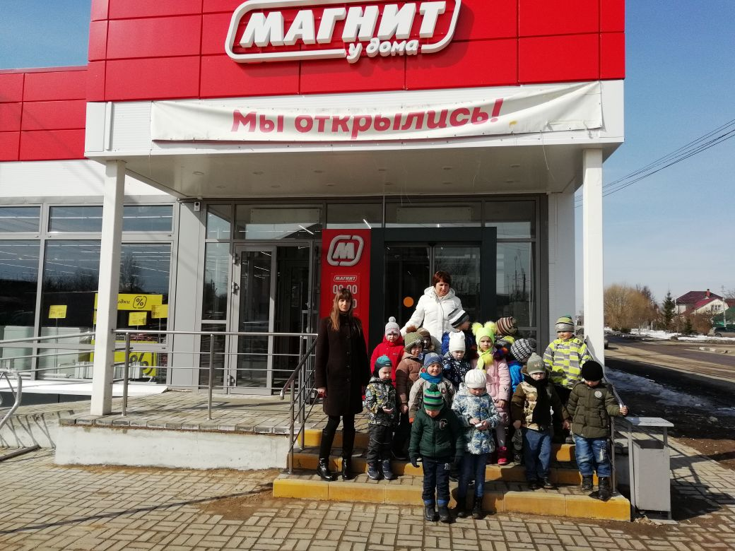
Знакомство детей с трудом взрослых начинается с дошкольного возраста. И здесь перед педагогами встает очень сложная задача. С одной стороны нужно заинтересовать детей и познакомить с профессиями, которые будут востребованы в будущем, а с другой - привить воспитанникам желание стать профессионалами в своём деле.
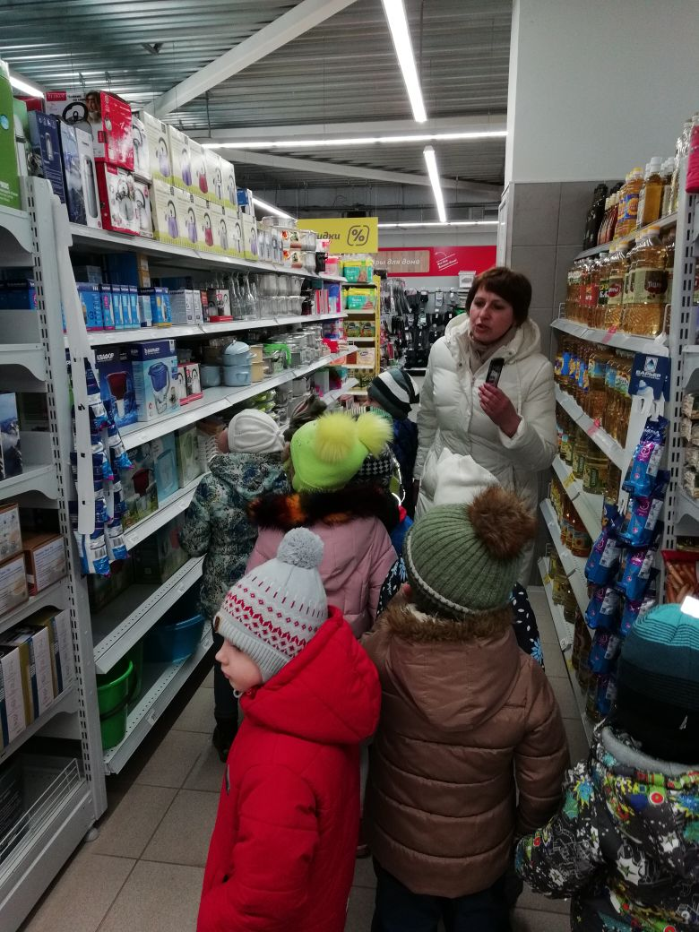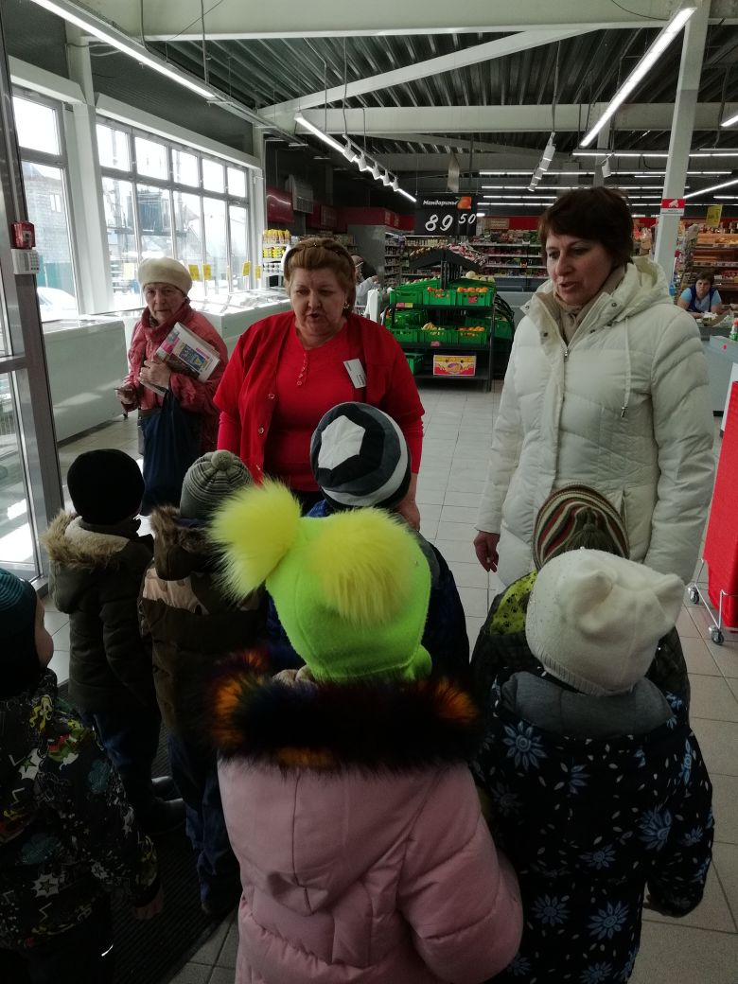

При посещении магазина дети обратили внимание на общий порядок, чистоту – все продукты находятся строго на своих местах, у каждого есть домик: скоропортящиеся - в холодильниках, хлеб - на полках, конфеты - в специальных ячейках. Продавец должен хорошо знать товар, его свойства, помнить цены, расположение. Значит, ему необходима хорошая профессиональная память. В магазине он стоит за прилавком в спецодежде, которая должна быть чистой и аккуратной. В ходе экскурсии дошкольники узнали об обязанностях продавца: взвешивать товары на весах, сообщать покупателю цену, принимать оплату за стоимость, упаковывать продукты. Еще ребята выяснили, что эта профессия подразделяется на несколько специальностей: есть еще продавцы непродовольственных товаров - одежды, обуви, мебели, книг, электроаппаратуры, хозяйственных товаров и так далее.
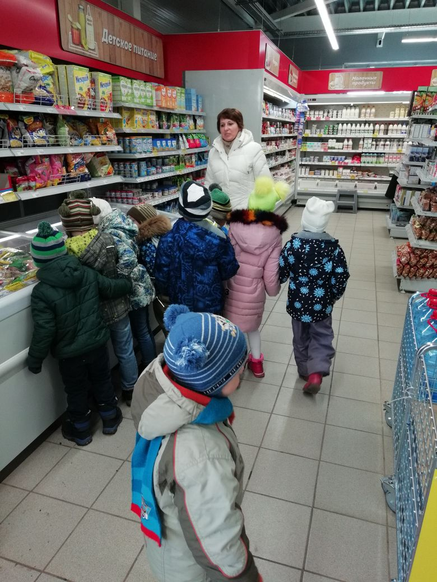

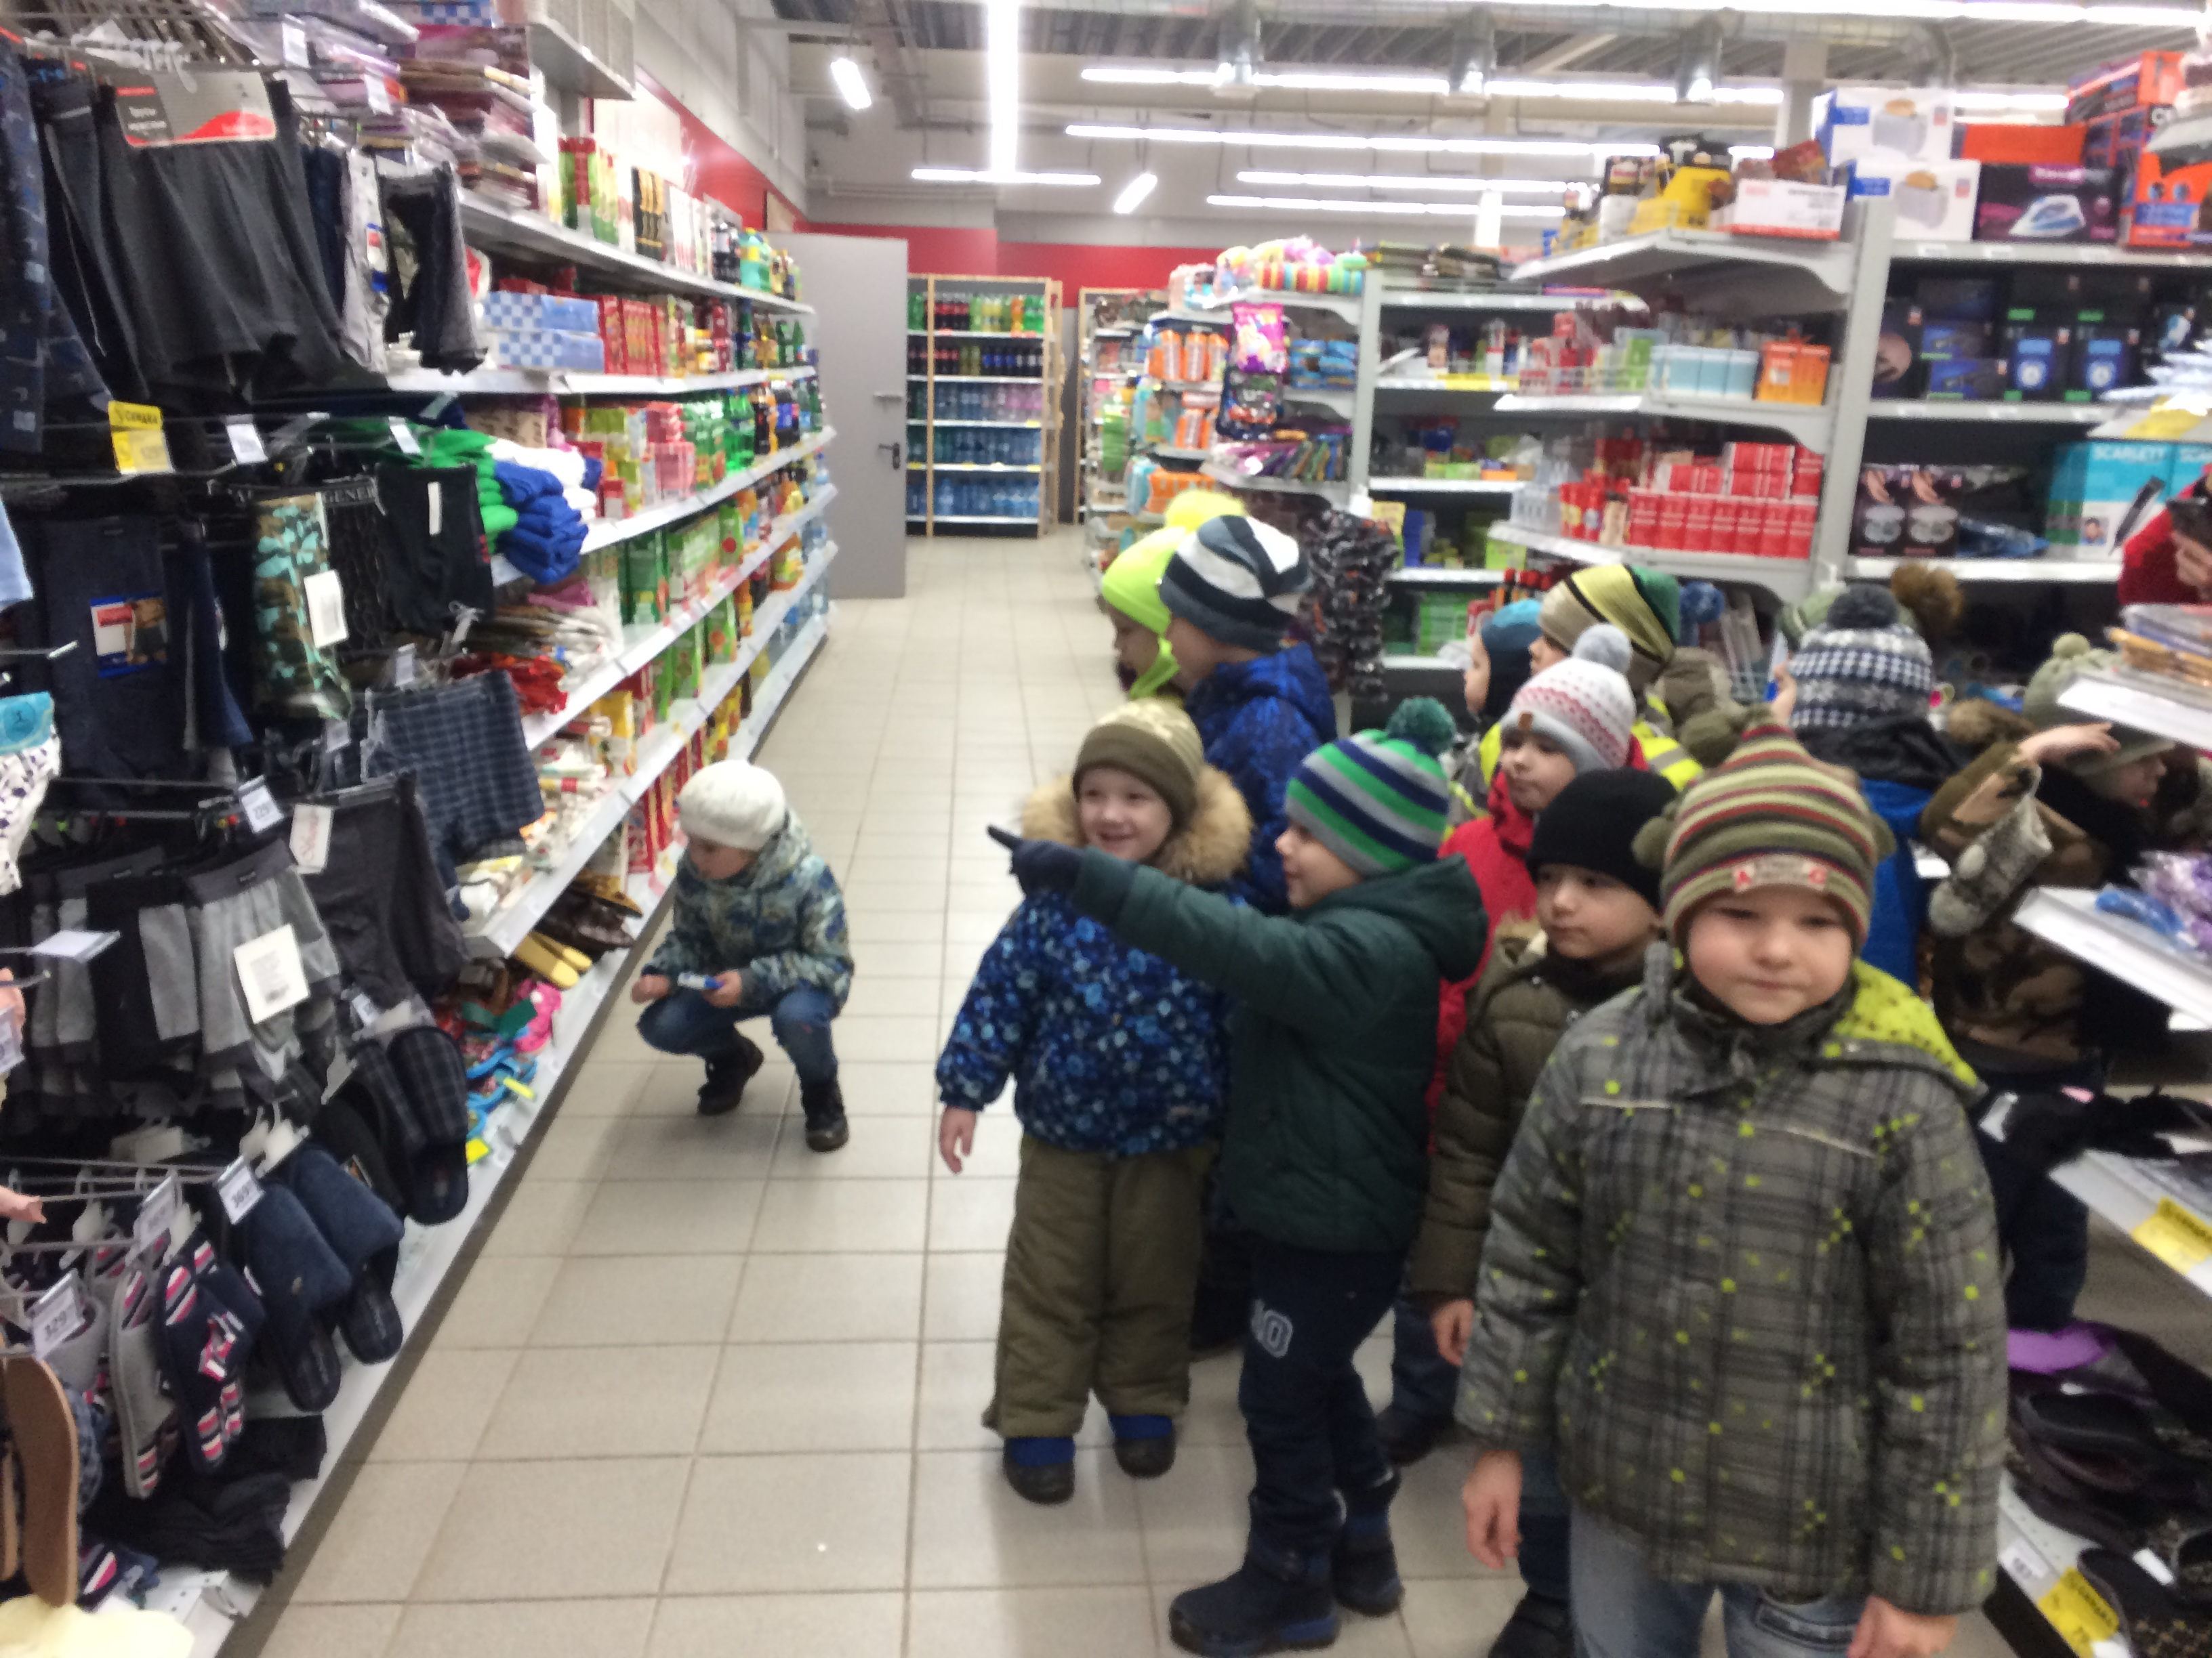

Дети поняли, что это тяжелый труд, который заслуживает уважения и благодарности, потому что целый день приходится стоять на ногах. Но главное для продавца – уважительное отношение к людям, вежливость, тактичность, добрая улыбка, чтобы у покупателей было желание прийти в этот магазин еще раз. В завершение экскурсии дети угостились конфетами.

